北 京 林 业 大 学
2020 学年— 2021学年第 一 学期计算机图形学A
实验报告书
专 业：计算机科学与技术(创新实验班) 班 级： 18
姓 名： 连月菡 学 号： 181002222
实验地点： 计算中心N10 任课教师： 曹卫群
实验题目： 基于OpenGL的图形学编程初探
实验环境： VC++, OpenGL
实验目的：
- 掌握如何建立包含OpenGL库函数的工程文件；
- 熟悉如何利用glut进行OpenGL应用程序的窗口及输入、输出管理等；
- 熟悉OpenGL的函数。
实验要求：
- 通过对给定程序的试运行，解释以下几个函数的作用及各参数的意义：
glTranslatef(float x, float y, float z);
glVertex3f(float x, float y, float z);
glColor3f (float a, float b, float c);
glLineWidth (float a);
glutInitWindowSize (int a,int b);
glutInitWindowPosition (int a,int b);
- 分析以下两个函数的区别：
glVertex3f(float x, float y, float z);
glVertex2f(float x, float y);
- 说明如何利用glut进行OpenGL应用程序的窗口及输入、输出管理。
- 分别展示对三个代码的修改，以及执行结果，对比与原来代码执行结果的不同，并说明原因（展示2-3个即可）。
- 提交实验报告：
回答1-4所提出的问题，参照所附《实验报告书模板》撰写实验报告（其中的实验结果可略）。在11月19日前将实验报告的电子文档命名为自己的学号和姓名（如“030824270张三”）上传到目录 “211.71.149.149/caoweiqun/homework/cg/ex3”下。
实验内容：
- 解压GlutLib.zip文件，并按照“glut库安装.txt”中的说明，安装glut库。
- 阅读文档CreateProject.txt，建立自己的工程文件。
- 基于给定的源代码cube.c等分别建立工程文件，并编译执行。
- 仔细阅读程序注释，了解利用OpenGL进行计算机图形学编程的框架。
- 基于aim.cpp、lines.cpp两个源文件分别建立工程文件，调试通过并执行。
- 通过对给定代码进行局部修改，进一步了解部分函数的意义。
- 选作：基于glut 和OpenGL实现用橡皮筋交互定义矩形的功能。

实验结果：
由于没有安装openGL环境, 为了操作的便捷, 就没有按照 “glut库安装.txt”中的说明对glut库进行安装。
1.创建为aim.cpp建立的工程文件
在VS2019中, 点击 文件->新建->项目
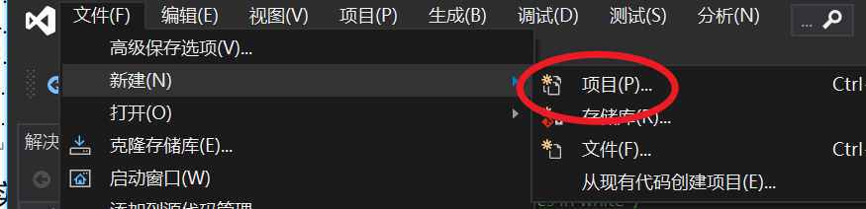
选择空项目, 即Win32 Console Application
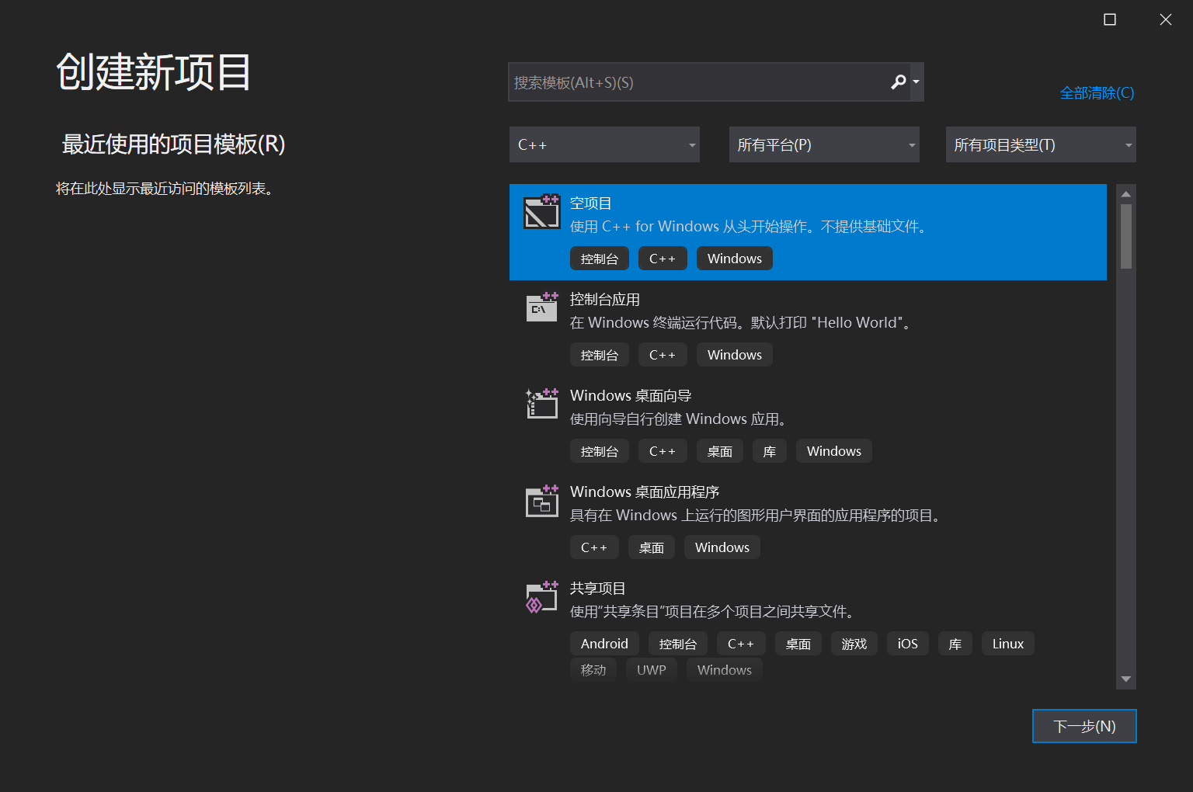
输入项目名称, 为ex3_aim, 即为实验三的aim.cpp的工程
右键解决方案资源管理器的 “源文件”, 添加现有项, 添加aim.cpp文件:
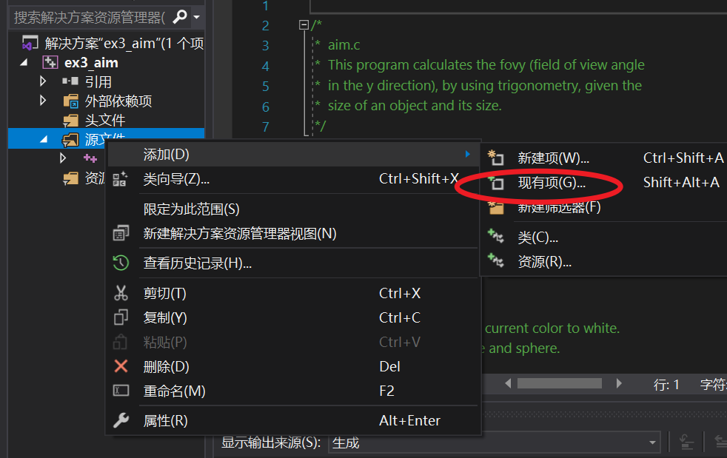
找到实验材料中的aim.cpp

这时再来安装glut库, 点击上方菜单 “项目”-> “管理NuGet程序包”
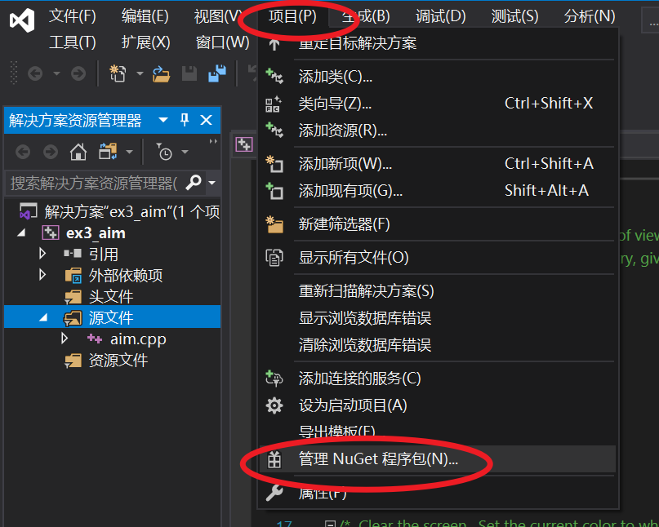
搜索nupengl, 找到后安装这两个包

安装完毕, 生成解决方案并开始调试
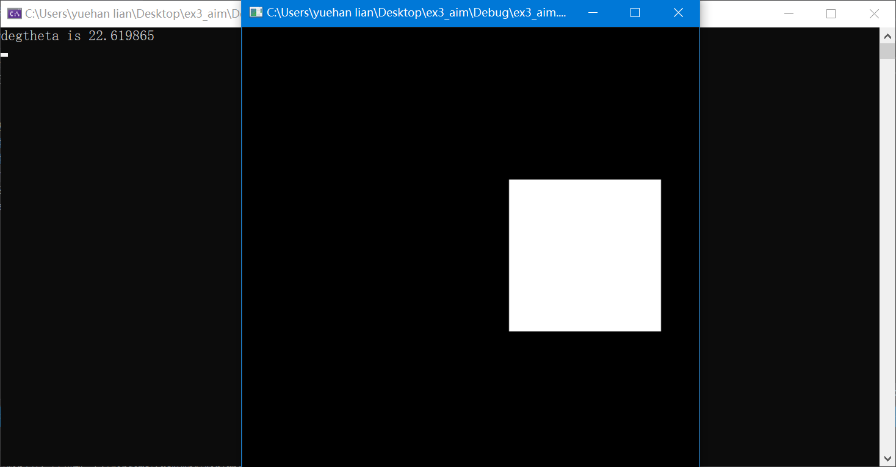
aim.cpp程序运行成功。
2.按照上述创建aim.cpp的工程文件一样的方法创建lines.cpp的工程文件
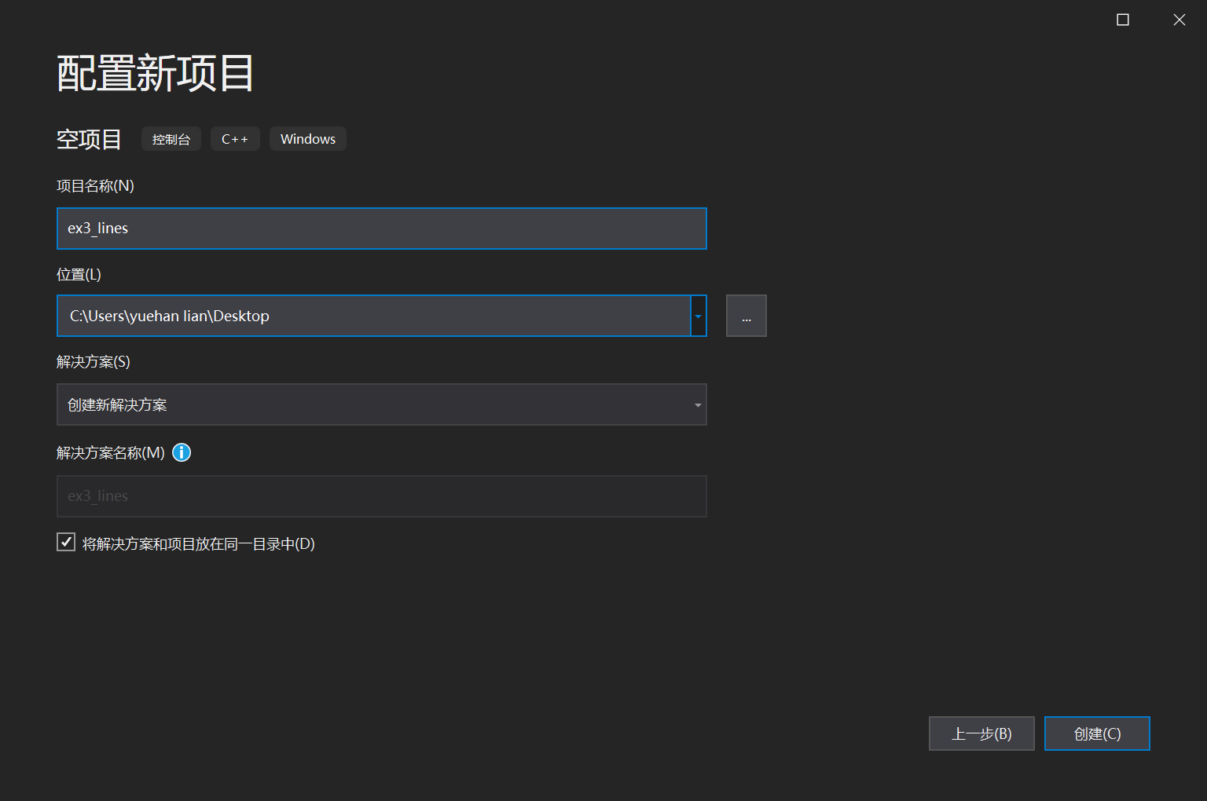
命名为 “ex3_lines”, 即实验三中的lines.cpp的工程
点击确定, 创建项目成功
在解决方案资源管理器中, 右键 “源文件”, 点击 “添加”-> “现有项”
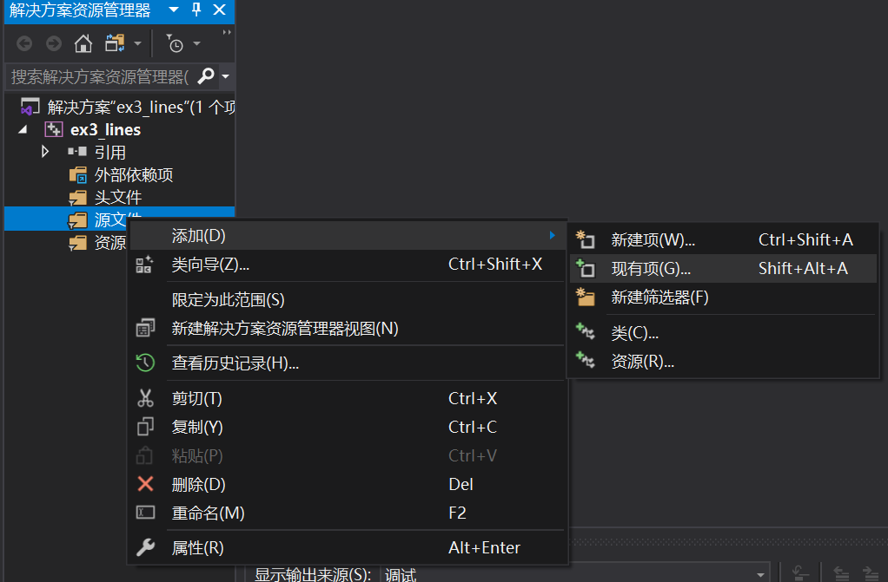
找到实验三文件夹中的 “lines.cpp”

点击 “添加”, 将lines.cpp源程序加入到ex3_lines项目工程文件中
这时再来安装glut库, 点击上方菜单 “项目”-> “管理NuGet程序包”

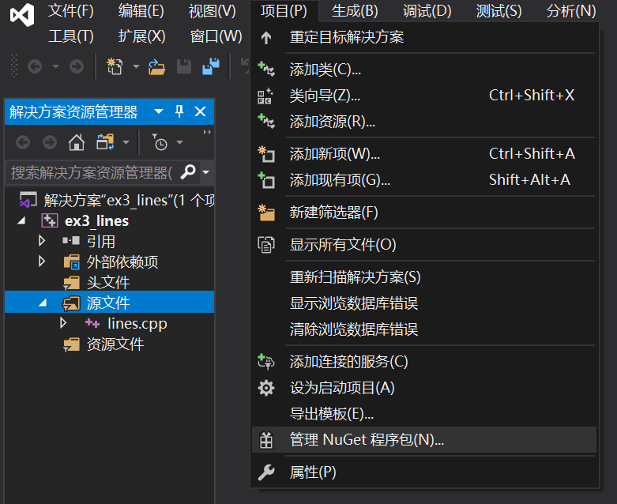
按照同ex3_aim项目一样的方法, 找到nupengl, 并安装如下两个程序包
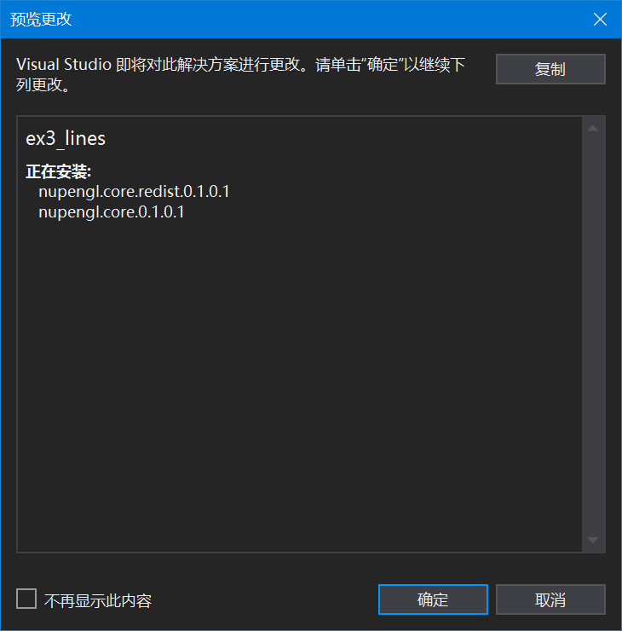
安装好nupengl, 点击生成解决方案
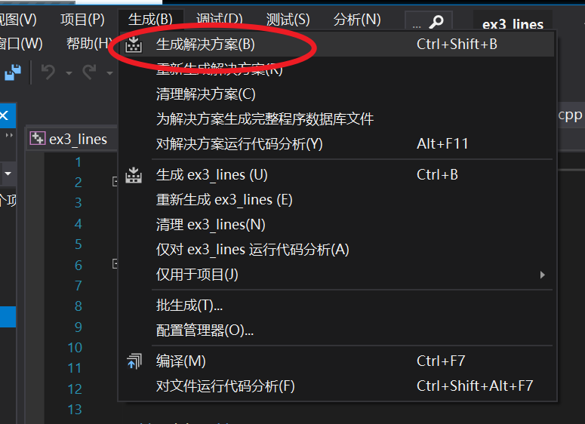
并开始调试 ex3_lines项目
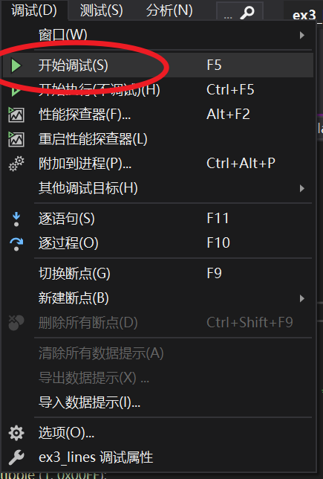
程序运行成功, 出现如下画面:
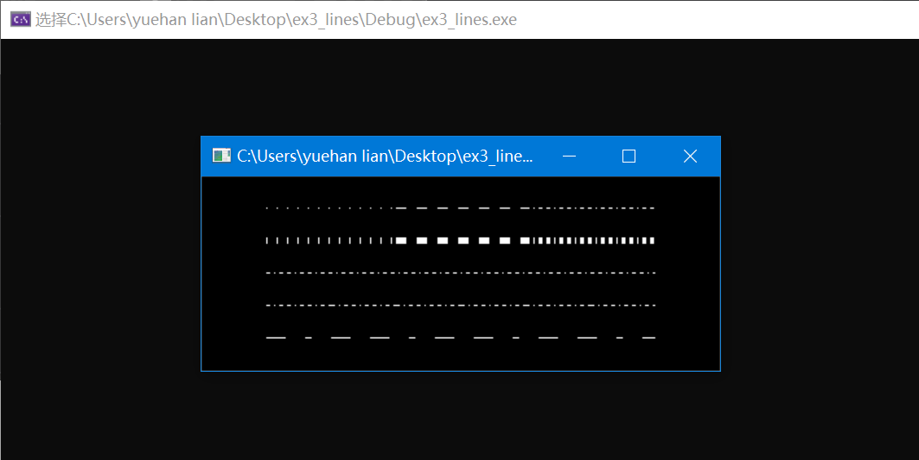

对于cube.cpp, 操作同上:
得到如下运行结果。
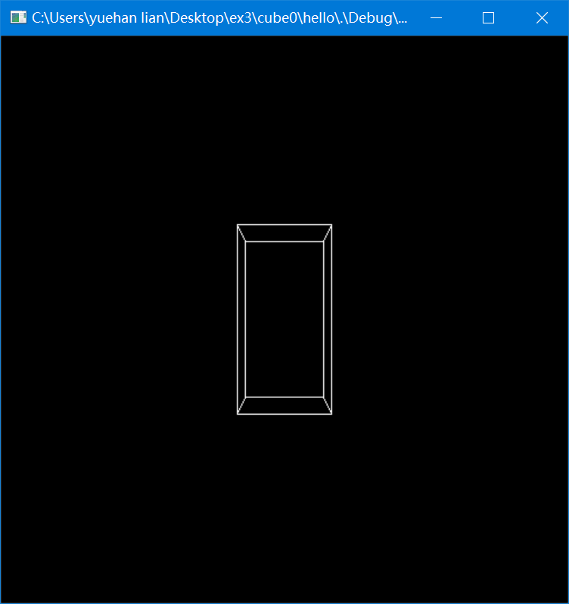

3.通过对给定程序的试运行，解释以下几个函数的作用及各参数的意义：
glTranslatef(float x, float y, float z);
作用:将当前矩阵乘以一个平移矩阵。
- void WINAPI glTranslatef(
- GLfloat x,
- GLfloat y,
- GLfloat z
- );
括号中的三个参数分别代表平移矢量的x坐标, 平移矢量的y坐标, 平移矢量的z坐标。
- x
- The x coordinate of a translation vector.
- y
- The y coordinate of a translation vector.
- z
- The z coordinate of a translation vector.
修改参数,
- // glTranslatef(-1.5f,0.0f,-15.0f);
- glTranslatef(1.0f, -1.0f, -15.0f);
第一张图代表glTranslatef(-1.5f,0.0f,-15.0f);
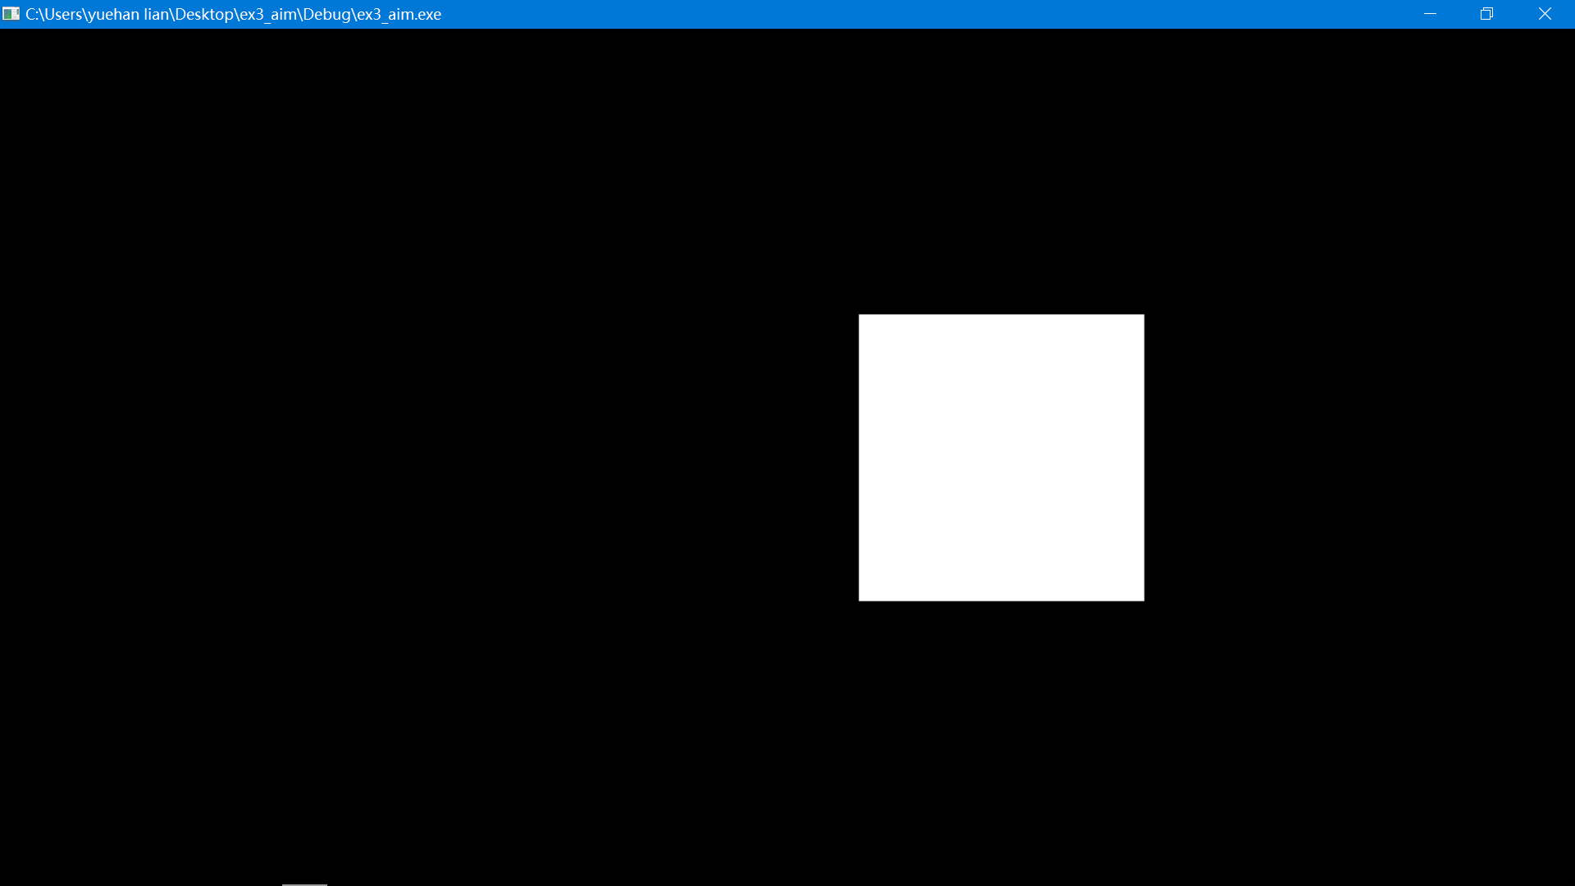
第二张图代表glTranslatef(1.0f, -1.0f, -15.0f);

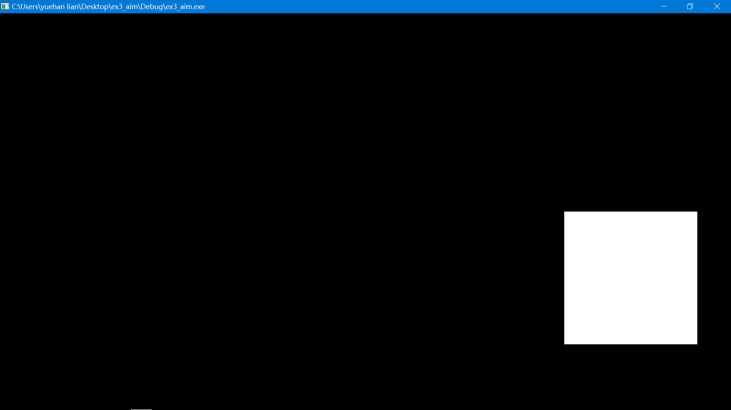
glVertex3f(float x, float y, float z);
作用: 指定一个顶点。
括号中的三个浮点参数分别指定顶点的x坐标, 指定顶点的y坐标, 指定顶点的z坐标。
- void WINAPI glVertex3f(
- GLfloat x,
- GLfloat y,
- GLfloat z
- );

glColor3f (float a, float b, float c);
作用: 设置当前的颜色
括号中的三个浮点参数分别代表红, 绿, 蓝的RGB值。
- void WINAPI glColor3f(
- GLfloat red,
- GLfloat green,
- GLfloat blue
- );
将原来程序中的glColor3f (1.0, 1.0, 1.0);中改成(55.0, 0, 0); 则颜色会从白色变成红色。
- /* draw all lines in white */
- // glColor3f (1.0, 1.0, 1.0);
- glColor3f(55.0, 0, 0);
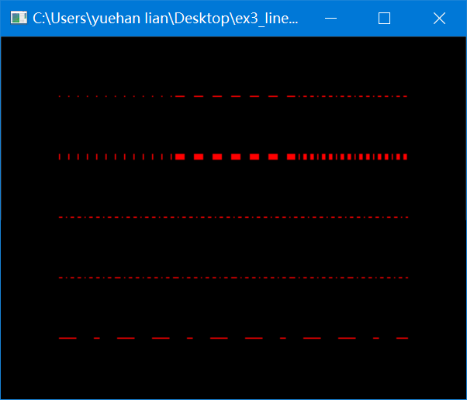
glLineWidth (float a);
作用: 指定栅格化线条的宽度。
- void WINAPI glLineWidth(
- GLfloat width
- );
括号中的浮点数 width是栅格化线条的宽度。默认值是1.0。
- // glLineWidth (5.0);
- glLineWidth(10.0);
将数值从5.0变为10.0, 再次运行ex3_lines程序:
下面第一张图是5.0的情况, 第二张图是10.0的情况, 可以看出, 第二行的线条宽度明显变宽了。仔细观察可以看出第二张图的第二行线条刚好是第一张图第二行线条宽度的两倍。
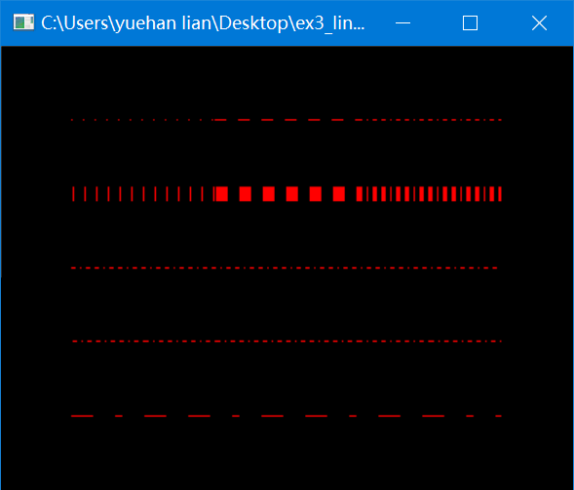
glutInitWindowSize (int a,int b);
此函数用于设置初始窗口大小。
括号中的两个参数分别代表窗口的宽度和高度, 是int类型的像素值
- width
- Width in pixels.
- height
- Height in pixels.
修改括号中的两个参数:
- // glutInitWindowSize (400, 150);
- glutInitWindowSize(200, 200);
这张截图代表(400, 150)时的情况, 点击 “开始调试”, 弹出的窗口宽度为像素值400, 高度为像素值150
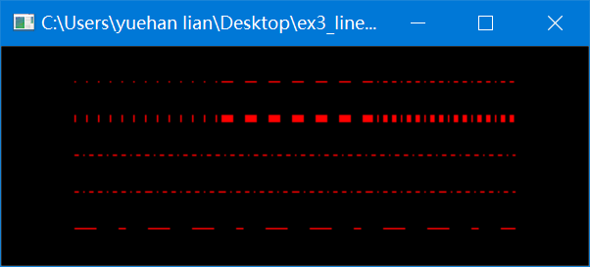
这张截图代表(200, 200)时的情况, 点击 “开始调试”, 弹出的窗口宽度为像素值200, 高度为像素值200
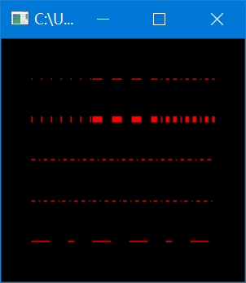
glutInitWindowPosition (int a,int b);
作用: 设置初始窗口位置
括号中的两个参数代表窗口x方向的位置（以像素为单位）和窗口y方向的位置（以像素为单位）
- x
- Window X location in pixels.
- y
- Window Y location in pixels.
修改括号中的两个参数:
- // glutInitWindowPosition (0, 0);
- glutInitWindowPosition(100, 300);
第一张图表示glutInitWindowPosition (0, 0)时的情况, 即X Y方向的像素值均为0, 以屏幕左上角为原点进行计算。
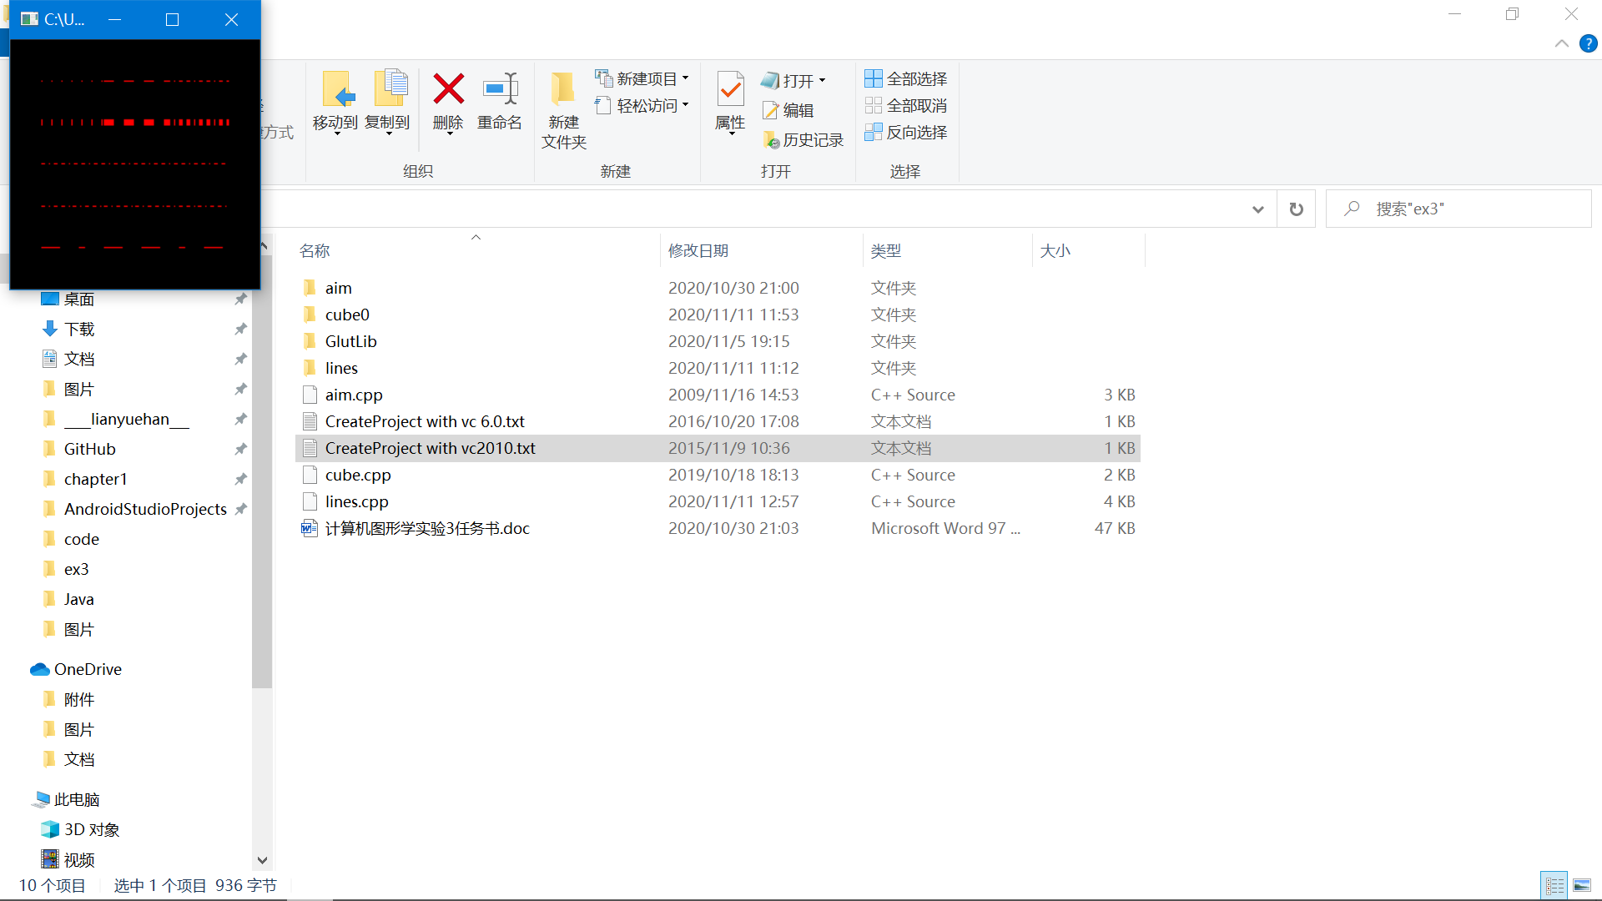
第一张图表示glutInitWindowPosition (100, 300)时的情况, 即X Y方向的像素值分别为100和300, 以屏幕左上角为原点进行计算。
可以看出左侧距屏幕边缘较近, 距离上侧屏幕较远, 仔细观察, 可以看出与左侧的像素距离大小刚好是与上侧距离的三分之一。
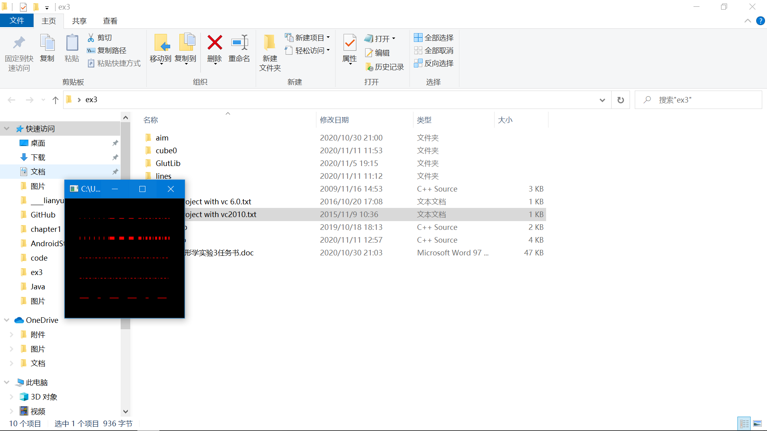

分析以下两个函数的区别：
glVertex3f(float x, float y, float z);
glVertex2f(float x, float y);
这个2或3的数字代表有多少个浮点数来组成一个逻辑点, f代表这个数字的类型为float, 2f =每个坐标两个浮点数, 3f =每个坐标三个浮点数。
当只指定x和y时，z默认为0，因此glVertex2f(x,y)与glVertex3f(x,y,0.0f)相同。

4. 说明如何利用glut进行OpenGL应用程序的窗口及输入、输出管理。

- void init(void)
- {
- glClearColor (0.0, 0.0, 0.0, 0.0);
- glShadeModel (GL_FLAT);
- }
- // Clear the screen. Set the current color to white.清空屏幕, 设置当前颜色为白色
- //在每帧渲染前，用指定的颜色清除color buffer ，清除颜色为glClearColor指定的颜色

- //初始化glut
- glutInit(&argc, argv);

- GLUT_DOUBLE指定系统使用双缓冲，就是有2个color buffer，一个称作前缓冲，一个称作后缓冲，渲染输出的内容先放在后缓冲中，再通过swapbuffer，交换前后缓冲，这样做，可以防止一帧图像没有全部渲染完成，就在屏幕上显示出来。 GLUT_RGBA指定color buffer的格式。
- //使用双缓冲，color缓冲像素格式用RGBA格式
- glutInitDisplayMode(GLUT_DOUBLE|GLUT_RGBA);
- //窗口大小及位置
- glutInitWindowSize(800, 600);
- glutInitWindowPosition(100, 100);
- //窗口标题
- glutCreateWindow (argv[0]);

- 下面这个函数告诉glut开始内部循环，在循环的过程中，它会不断监听一些消息、事件，并根据这些消息事件来响应不同的回调函数。
- glutMainLoop();

